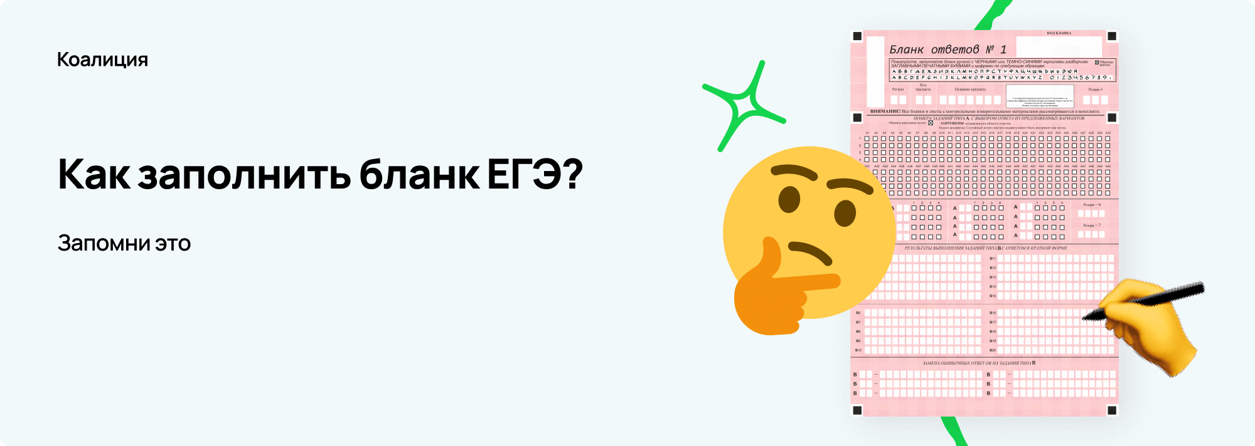

Правила заполнения бланков для ответов ЕГЭ
В каждом предмете на ЕГЭ есть конкретные особенности, но существуют стандартные правила, подходящие под бланки ответов для всех дисциплин в 2022 году.
- Бланки заполняются черной гелевой ручкой.
- Ответы вносятся с первой клетки.
- Если ученик допустил ошибку, то исправленный ответ нужно написать внизу в отдельном поле. Для этого отводится всего шесть строчек.
- Бланк заполняется ПЕЧАТНЫМИ ЗАГЛАВНЫМИ буквами, разборчивым почерком.
- Заполнение бланка происходит только согласно инструкции.
- Аккуратно и безошибочно заполняйте на первом листе ФИО, паспортные данные, код образовательной организации, класс, номер аудитории.
- Что-либо писать в нижней части листа не требуется, эти поля существуют для наблюдателей.
- Фразы вносятся слитно, без пробелов.
- Комбинации букв и цифр при выборе ответа вписываются слитно, без запятых.

Что запрещено при заполнении бланка ЕГЭ?
- Использование ластика, корректирующих жидкостей.
- Внесение в бланк пометок и прочерков.
- Заполнение тестовой части прописными буквами.
- Заполнение бланка синей или черной шариковой ручкой.
- Написание ответов на обратной стороне листа.

Типичные ошибки при заполнении бланка ЕГЭ
- Самая частая ошибка - написание букв и цифр, которые не соответствуют приведенному в бланке образцу. Это невозможно оспорить на апелляции, вследствие чего теряются дорогие баллы. Заранее изучите требования и потренируйтесь в заполнении листа.
- От волнения ученики забывают поставить свою подпись в окошке, что является одним из критериев заполнения.​
- Зачеркивания неверного ответа и написание рядом исправленного. Ошибку можно исправить только в специальном поле!!!​
- Заполнение бланка не с первой клетки. Внесение данных начинается именно с нее.​
- Написание каждого элемента ответа происходит в отдельных клеточках. Зачастую буквы и цифры съезжают, и получается непонятная смесь из знаков, которую не сможет прочитать машина.​

Что будет, если я сделаю ошибку при заполнении бланка?
Если выпускник при заполнении бланка регистрации допустит весомую ошибку, то ему в полном размере заменят индивидуальный пакет, отметив это в протоколе проведения единого государственного экзамена. Если неточность связана с неправильным ответом в тестовой части, то исправленный вариант пишут снизу в специальном окне.
По возникающим вопросам обращаться только к уполномоченным лицам в аудитории, ни в коем случае не спрашивать совета у товарища за соседним столом, не импровизировать самостоятельно.

Как правильно заполнять бланк ответов ЕГЭ (лист 1)?
1. На всех бланках находятся штрих-коды. Они должны оставаться в целости и сохранности, без следов от ручки и пометок.
2. Нововведение, актуальное на 2022 год: длинные фразы, которые не помещаются четко по клеткам, вписываем полностью с соблюдением стандарта написания знаков.
3. В остальном применяются правила, описанные выше.

Как правильно заполнять бланк ответов ЕГЭ (лист 2)?
1. Самостоятельно заполняем код и название предмета.
2. Код региона будет заполнен автоматически. Если бланки привезли из другой местности, то записываем код от руки.
3. С обратной стороны бланка писать запрещено.
4. Лист заполняется полноценно. Запрещается оставлять пустое место и приступать к следующему бланку ответов.

Как заполнять бланк ЕГЭ по русскому в 2022 году?
- Если ответ состоит из нескольких слов, то все они записываются слитно. Если в исходном слове или словосочетании имеется дефис, то он вносится в отдельную клетку в соответствии с правилами русского языка.​
- В задании №8 вписывается только комбинация цифр.​
- В некоторых номерах фразы вносятся в том падеже, в котором требуется в задании.​
- Сочинение по русскому следует писать разборчиво, прописными буквами. За поля выходить строго запрещено.​

Как заполнять бланк ЕГЭ по математике?
С базовым уровнем математики все просто – только тестовая часть. Правила внесения в бланк мы уже знаем.
Правила для профильной математики в 2022 году:
- Запрещено вносить целое алгебраическое выражение, необходим только ответ.
- Не указываются единицы измерения.​
- Дроби переводятся в десятичные числа, отделяемые запятой.​
- Если число получилось отрицательным, то перед ним НЕ ЗАБУДЬТЕ ПОСТАВИТЬ МИНУС.
- Не забываем про соблюдение стандарта написания цифр.​
- В развернутой части четко расписываем решение по критериям и в конце отдельно выносим полученное значение после слова «ответ».​

Вывод
Перед сдачей ЕГЭ-2022 обязательно следует отточить навык заполнения бланков, что предотвратит возможность казуса на самом экзамене. Внимательно изучите формат работы и как можно больше решайте типовые варианты, чтобы набрать высокие баллы на ЕГЭ.

